SUPORTI DIN METAL – PENTRU SISTEMUL DE AFISARE
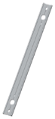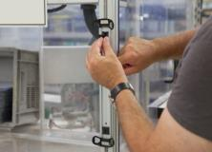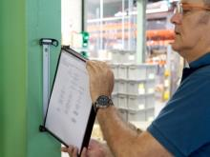
Produselesuntvanduteseparat
Descrierea produsului :
- Suportul se fixeaza impreuna cu cele doua tije magnetice pentru a sustine foliile Easyload
- Aceste trei produse formeaza impreuna sistemul de afisaj Tarifold PRO, cea mai buna solutie pentru a afisa documente in sfera industriala
Beneficiile produsului :
- Cu ajutorul sistemului T-Clip se poat fixa pe toate profilele de 8 si 10 mm.
- Se pot fixa pe pereti si cu suruburi standard
(cu o dimensiune de 4.5 mm).
- Poate fi pozitionat oriunde pe fanta aluminiului.
- Cele doua tije magnetice se monteaza foarte rapid si usor
- 100% reciclabil (metode de reciclare specializate)
- Fabricat in Europa
Puncte cheie :
- Suportul este foarte rezistent si usor de utilizat cu accesoriile T Pro si se potriveste de minune cadrului industrial.

Aspecte tehnice:
Format:
- Pentru folii A4
- Alte marimi se pot face la cerere

Material:
- Aluminiu extrudat AW 6060-T6/ finisare anodizată

Caracteristici logistice:
Ambalare:
- 1 cutie de carton, imprimata cu o singura culoare, cu descidere intr-o parte, cu informatii in limba engleza; contine 10 suporti.

Dimensiuni si greutate:
- 1 suport: 345 (±0.2) mm x 29 (±0.5) mm x 5 (±0.2) mm, 56g
- 1 cutie cu 10 suporti: 352 x 57 x 37 mm, 602 g

Nume | Ref. | Imaginea produsului | Imaginea cutiei | Codul EAN | Pret net in €
Cutie cu 10 bucati. | 920001 |  | 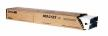 | 3377999200010

